班级动态(2.19)
- 区域游戏
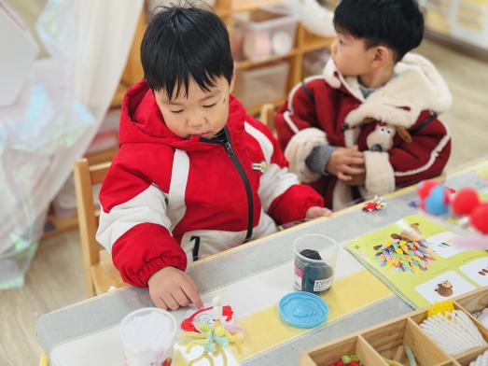 | 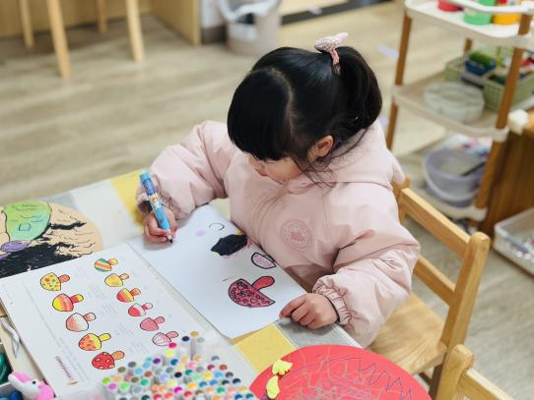 | 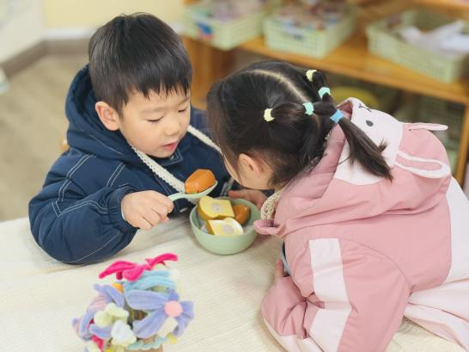
“我用了许多不同的材料做了一个搞怪的小人。” | “我画了许多蘑菇，我还给蘑菇装饰了圆圈圈” | ”我想要面包上面涂点果酱。”
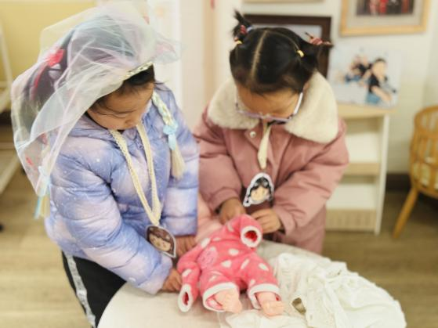 | 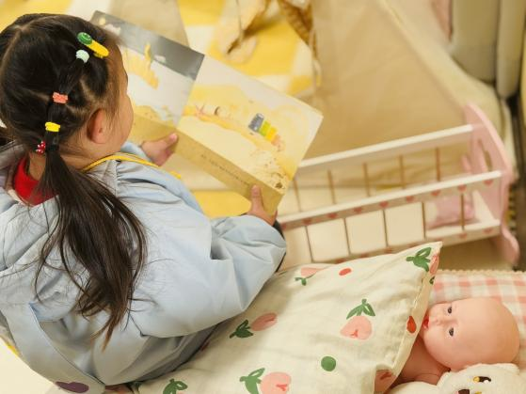 | 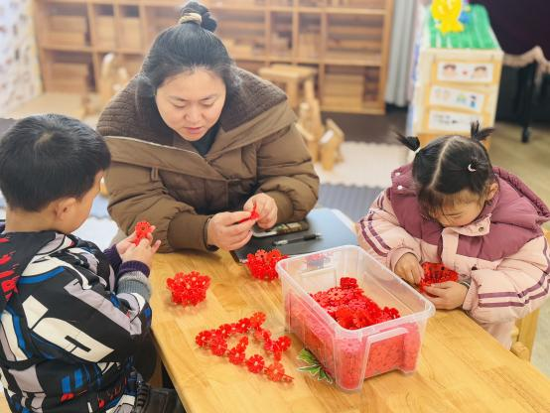
我们在给宝宝洗完澡穿衣服呢，有点难穿，我们需要一起合作。 | “我在读故事给宝宝听，我的宝宝喜欢听故事。“ | “今天张老师教我们拼球体啦，我学会了一部分，还要多练习。”
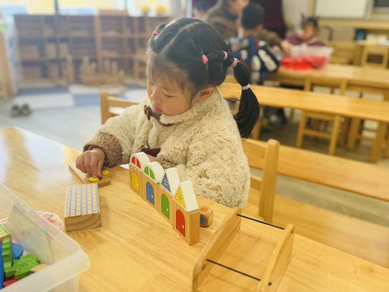 | 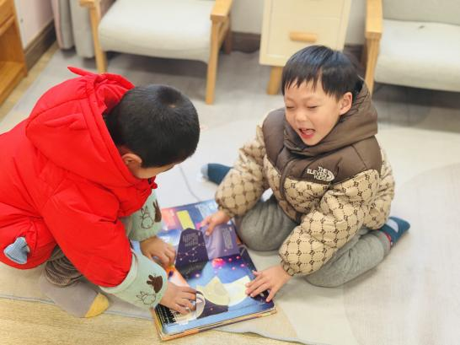 | 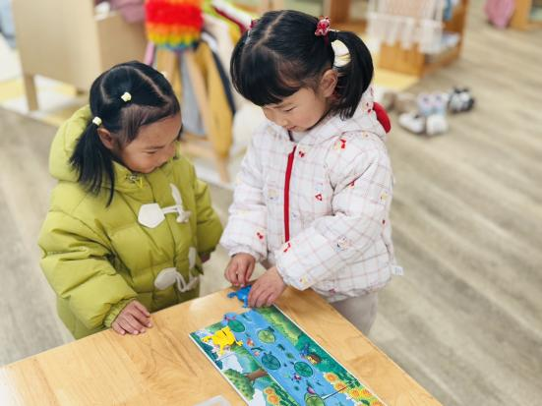
“我正在把积木排好队，然后用弹簧进行发射。” | “我们正在探索星球的秘密呢，我们找到了许多行星。” | “今天我们在比赛谁的青蛙可以跳的更远。”
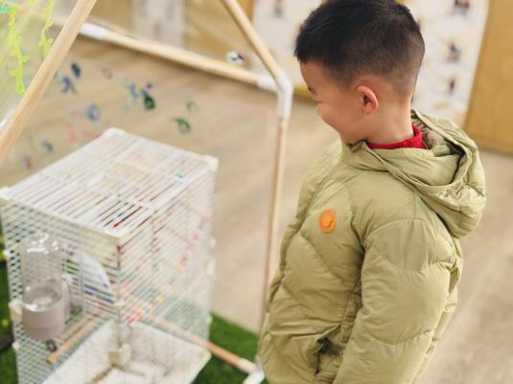 | 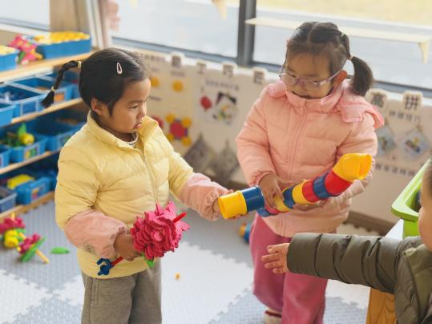  “ | 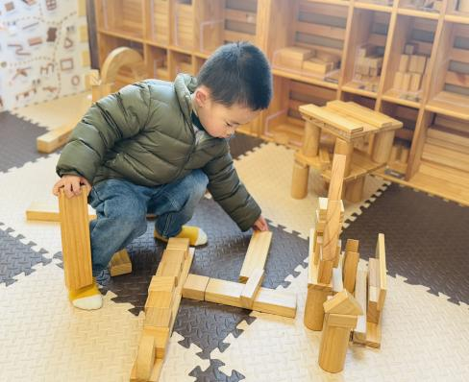
小鹦鹉一直叽叽喳喳，她们在说什么呢？ | “胡馨艺搭了一个管道，我串了一个烤串” | “我搭了一条马路可以通往这栋大楼。”
二、户外游戏：生态游戏场
今天孩子们在生态游戏场玩的可开心啦！有的在排队荡秋千，有的在自发玩开火车的游戏，还有的对草地上的石头周围的小花进行探索......
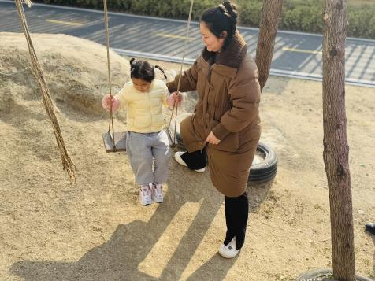 | 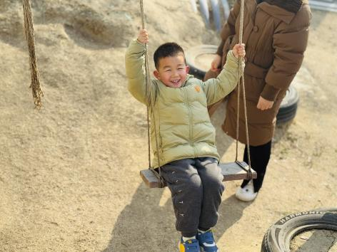 | 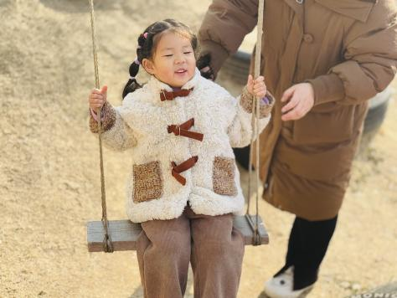
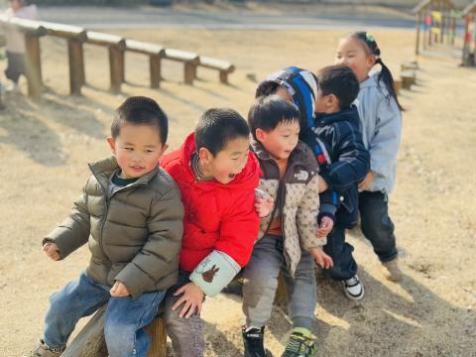 | 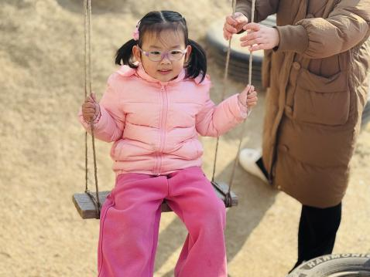 | 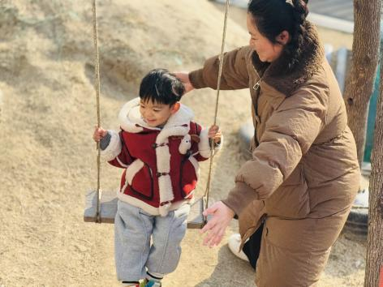
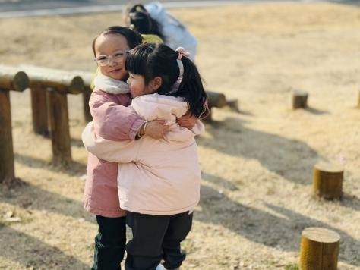 | 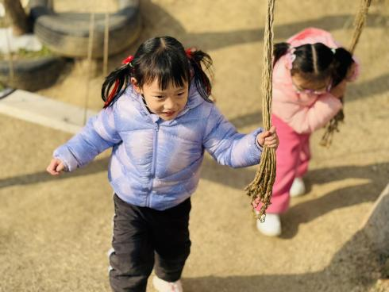 | 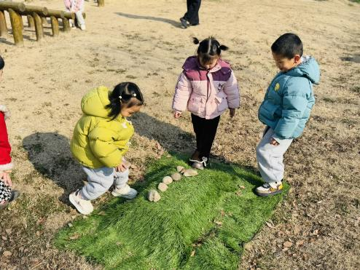

三、数学《3以内的点卡》
点卡是用来表示物体的数量。本次活动欲引导幼儿感知点卡，认识3以内的点卡上的点的摆放规律，并在此基础上，正确点数物品总数，再根据总数匹配相应的点卡。
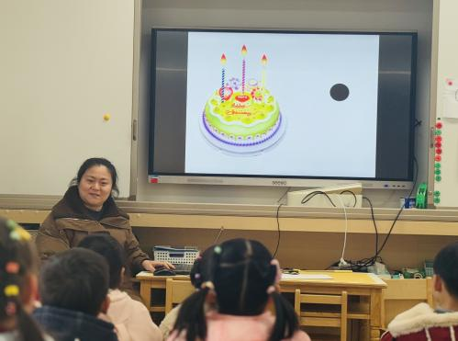 | 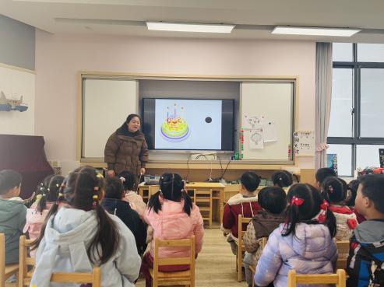 | 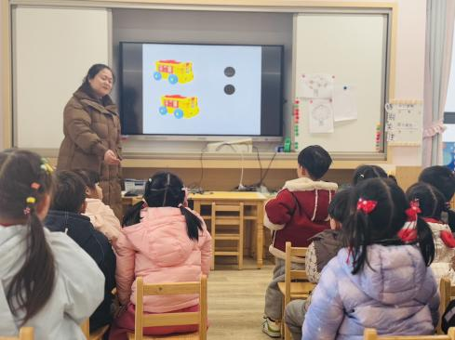
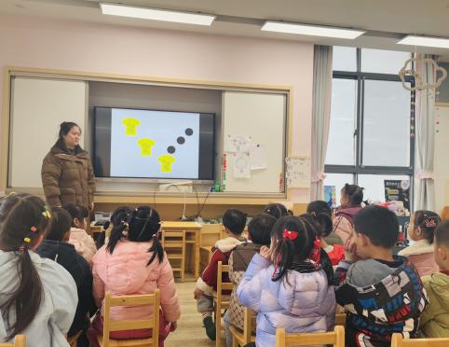 | 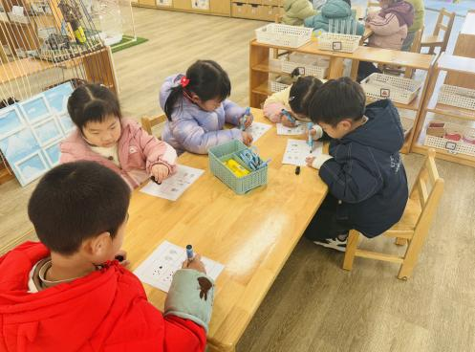 | 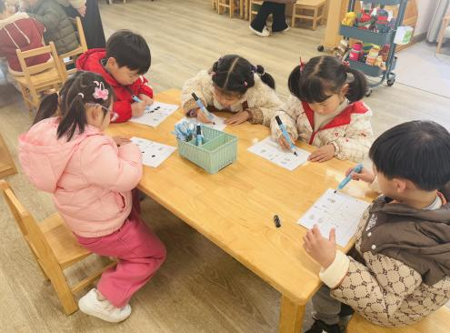
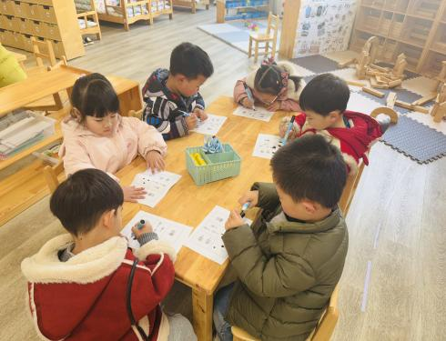 | 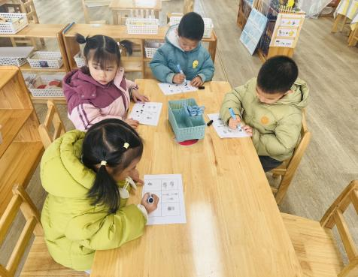
活动中，能认识数点卡，饼能根据数量制作匹配相应的点卡的幼儿有：高苡恬、邱语涵、陶清昀、
李子恒、胡馨艺、肖怡萱、钱莱、胡默、万信阳、蒋晨茜、王沅莘、高菁忆、朱星亿、万瑾妍、贾昕语、邵成言、万礼瑄、杨雨泽、叶宛芮、赵弘阳。
操作活动中，能按要求进行操作，养成良好的操作习惯的幼儿有：高苡恬、邱语涵、陶清昀、
李子恒、胡馨艺、钱莱、胡默、蒋晨茜、王沅莘、高菁忆、万瑾妍、贾昕语、邵成言、万礼瑄、叶宛芮、赵弘阳。

四、温馨提醒：
1.本学期我们的律动早操《快乐小猪》《童话梦想家》《小红帽》，家长们利用休息的时间和孩子
们一起运动起来，练习起来吧！
2.近期发现一个假期后部分小朋友的指甲过长，所以请家长一定做个有心人，定期给幼儿剪指甲，
引导幼儿做一个讲卫生的好宝宝！
3.昨天放学秩序有很大改善，希望家长们继续保持，为孩子们的安全保驾护航！
4.下周我们将开展语言活动《我的家》，家长们在家可以引导孩子初步了解家庭成员，如：家庭住
址、成员、父母的姓名和职业，重在激发幼儿的情感表达哦。

